Wykonaj następujące zadania:

- Zatańcz z Parą Młodą
- Zjedz kawałek ciasta
- Zrób sobie zdjęcie z Parą Młodą
- W ramce poniżej narysuj kwiatka dla Oli i Kuby

Ola i Kuba

Weselna książeczka zabaw

Ta książeczka należy do:
……………………………………………………….……
(tu wpisz swoje imię)

4 czerwca 2016
Udekoruj tort

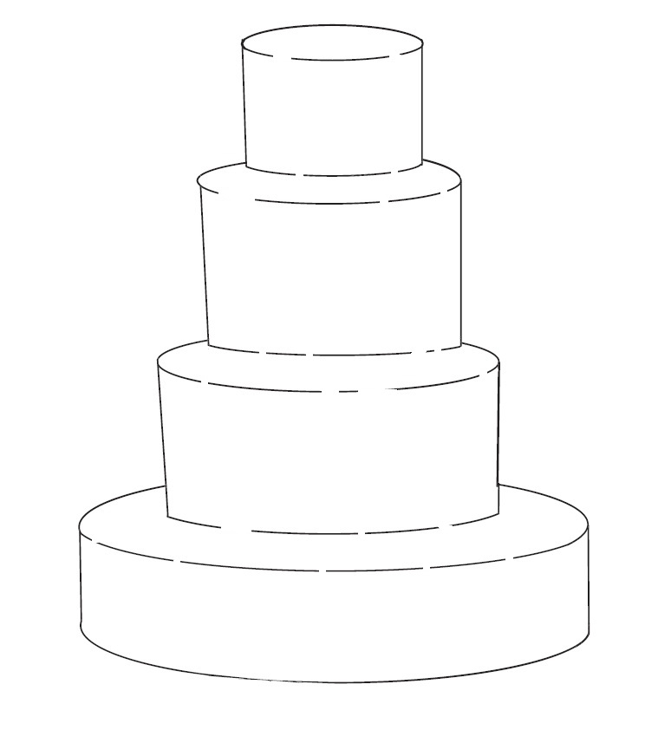
Pomóż Kubie odnaleźć drogę do Oli
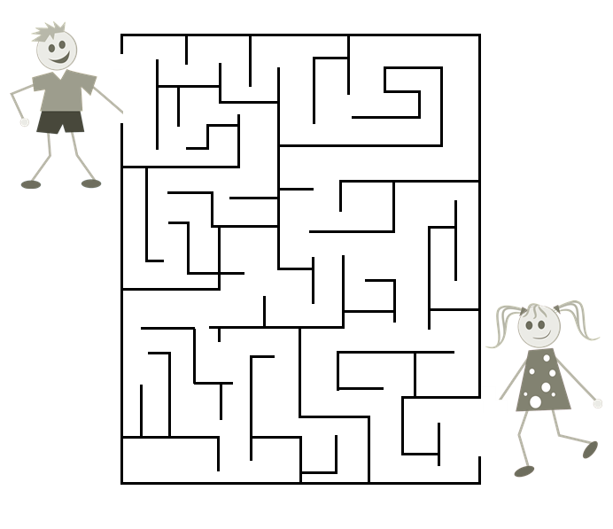

Pokoloruj samochód nowożeńców

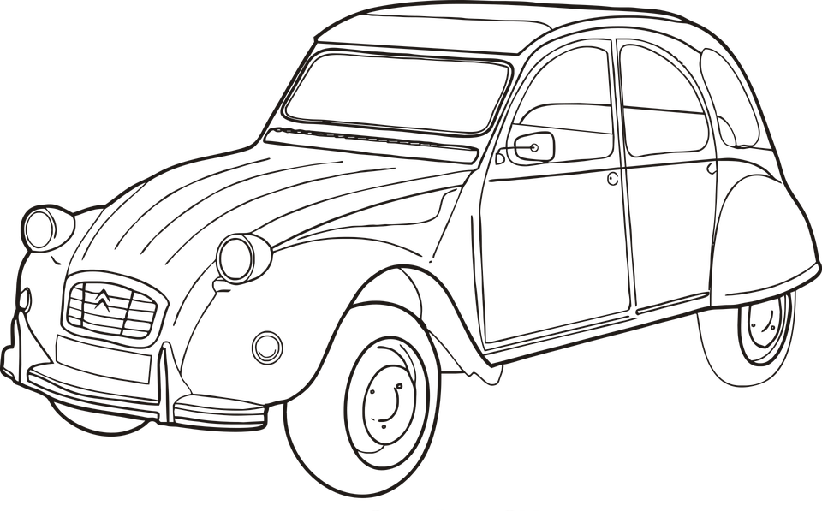

Odnajdź i wykreśl podane słowa

ślub, wesele, miłość, żona, sukienka, mąż, kwiaty, uśmiech, oczepiny, taniec, przysięga, zabawa, szampan

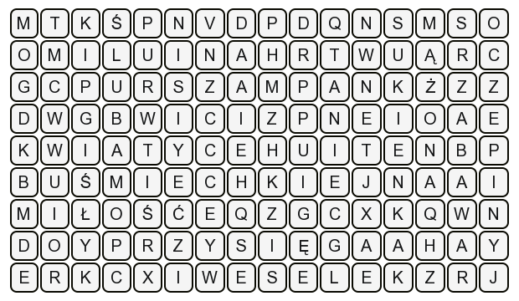

Uzupełnij brakujące słowa

Na słodkim stole są: …………………..…………, ………..….…..…………….., ……………………………..……….. i ……………………..……………
Pan Młody ma garnitur w kolorze …………..………………………………
W skład grającego zespołu wchodzą ………..……………………….. osoby.
Ja siedzę przy stole numer ………………………………………….
Najbardziej na weselu podoba mi się …………………..…………………
Państwo Młodzi przyjechali samochodem w kolorze ………………………………..
Połącz kropki, pod rysunkiem napisz co powstało

